Guião de videograma Folha nº ____

título: ____________________________________________

Cena: ________

Plano nº  1 | Imagem  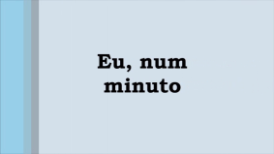 | Acção  lugar e tempo | Diálogos e/ou  Comentários  LEGENDAS:  EU, NUM MINUTO | Som  directo  N | Efeitos  sonoros  N | Efeitos  visuais | Música  Fight sONg – Rachel platten | T.P.  3s | T.T.  3s
2 | 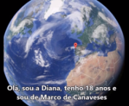 |  | Legendas:  OlÁ, sou a diana, tenho 18 anos e sou de marco de canaveses | N | N | VÍDEO | “ | 5s | 8s
3 | 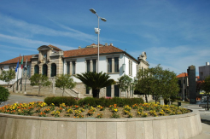 | CIDADE DE MARCO DE CANAVESES | Legendas:  Estudo na universidade do minho no 1ºano na licenciatura em educação | N | N |  | “ | 5s | 13s
4 | 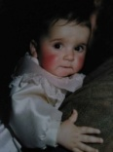 |  |  | N | N |  | “ | 3s | 16s
5 | 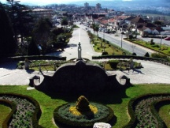 | CIDADE DE PENAFIEL | legendas:  gosto de passear | N | N |  | “ | 4s | 20s
5  6  7 |      |  | Legendas:  Gosto dos meus amigos e da minha família | N  N  N | N  N  N |  | “  “  “ | 1s  1s  1s | 21s  22s  23s
6 | 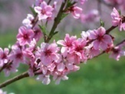 |  | Legendas:  gosto da primavera |  |  |  | “ | 3s | 26s
7  8 |    |  | Legendas:  gosto de séries policiais | N  N | N  N |  | “  “ | 2s  2s | 28s  30s
9 |  | CASA | Legendas:  gosto do benfica | N | N |  | “ | 4s | 34s

10 | 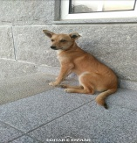 | CASA | Legendas:  Gosto da minha cadela, nala | N | N |  | “ | 4s | 38s
11 | 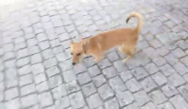 | CASA |  | N | N | VÍDEO | “ | 3s | 41s
12 | 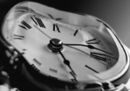 |  | Legendas:  Não gosto de me atrasar  não gosto de ser stressada | N | N |  | Rag'n'Bone Man – Skin | 4s | 45s
13 | 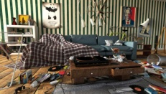 |  | Legendas:  Não gosto de desarrumação | N | N |  | “ | 3s | 48s
14 |  |  | Legendas:  Não gosto de esperar no trÂnsito | N | N |  | “ | 3s | 51s
15 |  |  | Legendas:  Não gosto de pizza | N | N |  | “ | 3s | 54s
16 |  |  | Legendas:  Não gosto de alturas | N | N |  | “ | 2s | 56s
17 |  | Ficha TéCNICA | Universidade do Minho; Licenciatura em Educação; Unidade Curricular: TCE II; Diana Azevedo (A82566)  Imagens:  Rádio clube – Penafiel; Portugaltours  Freewords; Priscila Siqueira; wikimedia; RHlink; dublajizle; GodmodeTrader; BH Dicas; Cross Connect Magazine  Música:  Rachel Platten - Fight Song;  Rag'n'Bone Man – Skin |  |  |  | “ | 4s | 60s

